计算机科学与技术系
实验（项目）报告

一、基本信息
实验（项目）名称 | GUI程序练习
课程名称 | Java程序设计 | 学生层次 | 本科
学生专业 | 信息工程 | 学生年级 | 2015级
学生班级 | 信息工程15202 | 学生学号 | 15310920208
学生姓名 | 何宽 | 完成日期 | 2016年12月24日
指导教师 | 贺敏 | 报告成绩
二、目的与要求
目的：
学会运用Java中的Swing技术与绘图技术编写GUI程序。
要求：
1.了解Java中的容器与布局；
2.掌握Java中的绘图机制及paintComponent方法的使用；
3.掌握Graphics类的常用方法。
三、完成实验（项目）过程和效果
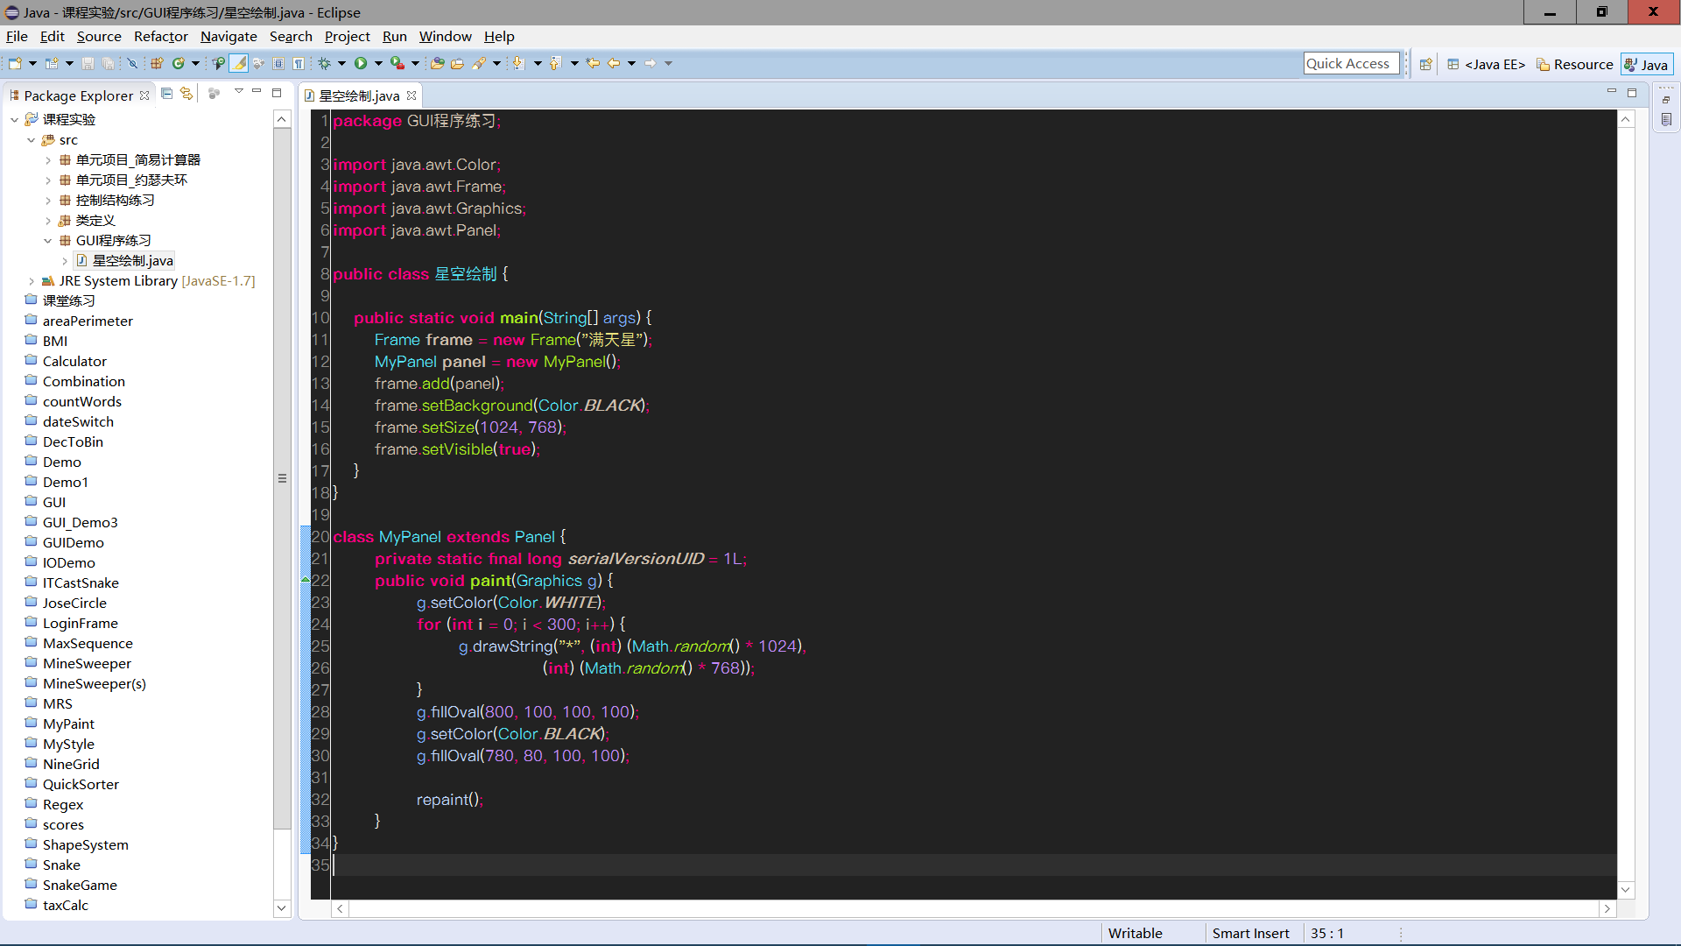
运行效果:
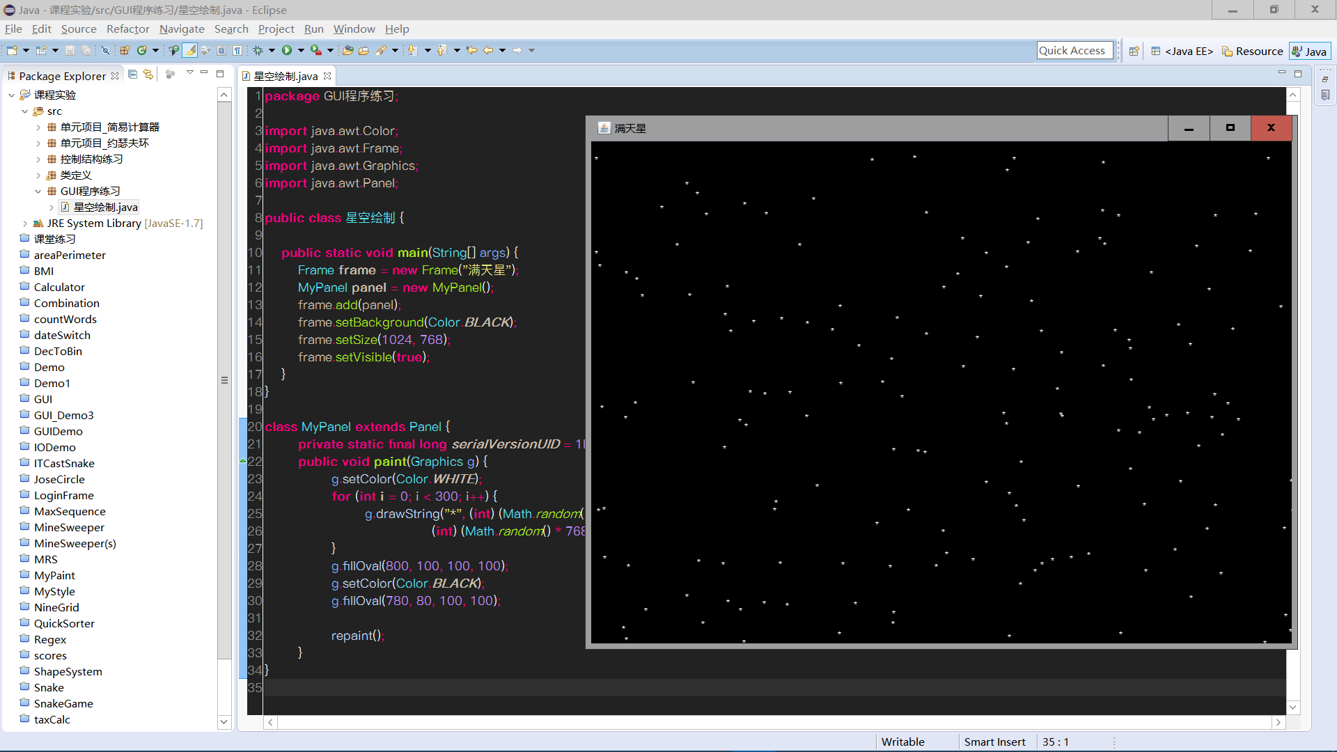

四、知识应用以及经验总结
1.Swing中的常用容器有哪些？
Swing中的常用容器有中间容器和顶级容器两种。
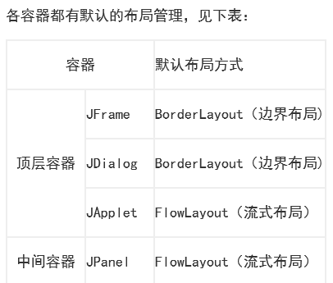
2.Java中的绘图机制有哪两种？
有系统触发的绘图与程序触发的绘图两种。

代码:

package GUI程序练习;

import java.awt.Color;
import java.awt.Frame;
import java.awt.Graphics;
import java.awt.Panel;

public class 星空绘制 {

public static void main(String[] args) {
Frame frame = new Frame("满天星");
MyPanel panel = new MyPanel();
frame.add(panel);
frame.setBackground(Color.BLACK);
frame.setSize(1024, 768);
frame.setVisible(true);
}
}

class MyPanel extends Panel {
private static final long serialVersionUID = 1L;
public void paint(Graphics g) {
g.setColor(Color.WHITE);
for (int i = 0; i < 300; i++) {
g.drawString("*", (int) (Math.random() * 1024),
(int) (Math.random() * 768));
}
g.fillOval(800, 100, 100, 100);
g.setColor(Color.BLACK);
g.fillOval(780, 80, 100, 100);

repaint();
}
}

